Para poder crear una rama debemos usar el comando git branch “Nombre de la rama”, luego le damos enter y ya tendremos creado nuestra rama. Repetimos este paso dos veces para poder tener dos ramas diferentes.



Ahora ejecutamos el comando git branch para poder ver todas nuestras ramas creadas.

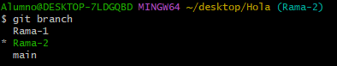

Por último, para poder unirlas debemos usar el comando git checkout “Nombre de la rama” y así podremos fusionarla.

